Сценарий внеклассного мероприятия
в группе продлённого дня.
ИГРА - ПРАЗДНИК
«УРОКИ ДОБРОТЫ»

Разработала воспитатель группы продленного дня
Соколова Анна Петровна

2023 год

ЦЕЛЬ: Воспитывать у учащихся уважительное и
доброжелательное отношение к людям.
ЗАДАЧИ: 1. Формирование у учащихся представлений о добре и
зле, вежливости и грубости, дружбе и взаимопомощи;
2. изучение правил этикета, вежливого обращения;
3. Воспитание и развитие культуры поведения учащихся.
Оборудование: компьютер, проектор, выставка детских книг о добре и дружбе, презентация, нарисованный на ватмане ствол сухого дерева, листочки к нему. На доске пословицы о добре: ( Учись доброму — плохое на ум не пойдёт. Жизнь дана на добрые дела. Доброе слово лечит, а злое калечит. Не одежда красит человека, а его добрые дела. Злой плачет от зависти, а добрый - от радости. Сумел провиниться, сумей и повиниться) и плакат:
Если добрым вырос ты
Злыднем быть не пробуй.
Не стесняйся доброты,
А стесняйся злобы.
А. Барто
ХОД МЕРОПРИЯТИЯ.
Организационный момент: Положите руки друг другу на плечи и мысленно пожелайте добра, здоровья и приятных открытий.
Звучит музыка из мультфильма «Приключения поросёнка Фунтика»
Вводное слово воспитателя. Здравствуйте, ребята. Вы послушали песенку из мультфильма про поросёнка Фунтика. Как вы думаете, о чём мы с вами сегодня будем говорить?
Ответы детей.
Воспитатель: А как вы думаете, что такое доброта. Какого человека называют добрым?
Ответы детей: любит животных, уважает старость, вежлив…
Воспитатель: Мы живем с вами на огромной и прекрасной планете, на которой существует не только добро но, к сожалению, зло. А значит люди могут творить и добрые дела, и злые.
- А что есть зло?
Ответы детей.
Воспитатель: А хорошо ли быть злым?..
Ответы детей
Воспитатель: Посмотрите, ребята, у нас выросло большое дерево. Но от злых дел и плохих слов с него облетели все листочки. Мы должны сегодня очень постараться, чтобы наше чудо-дерево снова зазеленело и расцвело. А для этого надо обязательно вместе лучше разобраться, что же такое настоящая доброта.
Первый шаг к пониманию доброты - это добрые, вежливые слова.
Вежливых слов много. Некоторые из них вы вспомните, если дополните стихи, которые я Вам прочту.
Слайды «СЛОВАРЬ ВЕЖЛИВЫХ СЛОВ»
- Зазеленеет старый пень, когда услышит … ДОБРЫЙ ДЕНЬ.
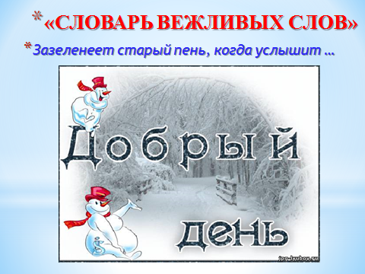

- Вам помог кто-либо,
Не стесняйтесь громко, смело
Говорить….(спасибо)

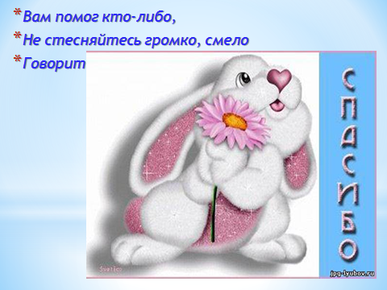
- Если просишь что-нибудь,
То сначала не забудь,
Разомкнуть свои уста
И сказать…(пожалуйста)
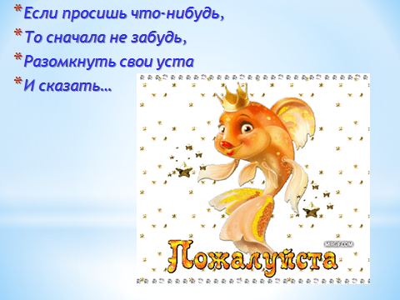
Если вы кого-то обидели случайно
Или наступили на ногу нечаянно.
Только не молчите,
Долго не тяните, а скажите…(извините)

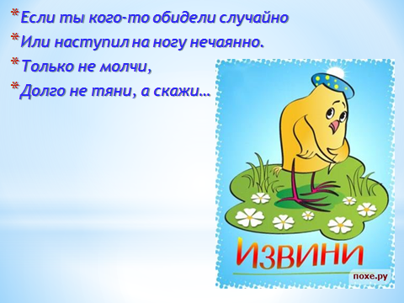
5. Если встретился знакомый,
Хоть на улице, хоть дома,
Не молчите, не стесняйтесь
И немым не притворяйтесь,
Поздороваться спешите,
Громко…(здравствуйте) скажите
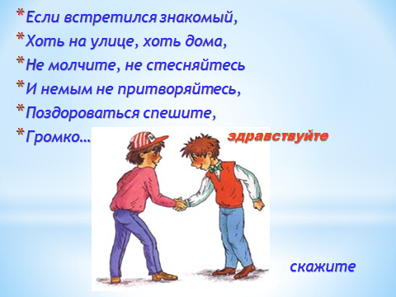
6. Во всех странах на прощанье говорим мы …
ДО СВИДАНЬЯ.

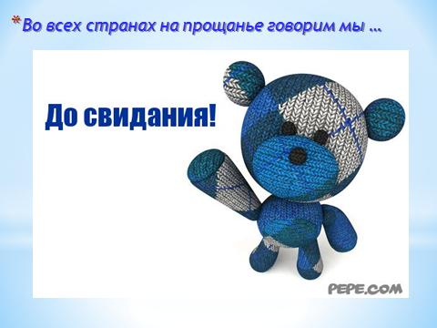
Воспитатель: Давайте посмотрим, какие ещё бывают «добрые слова»
Показ слайдов «Маленький словарь добрых выражений».
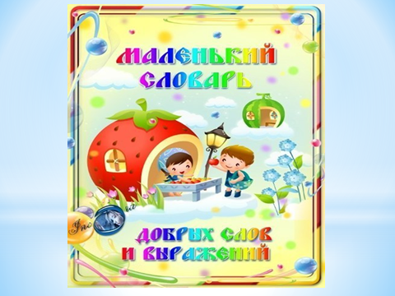
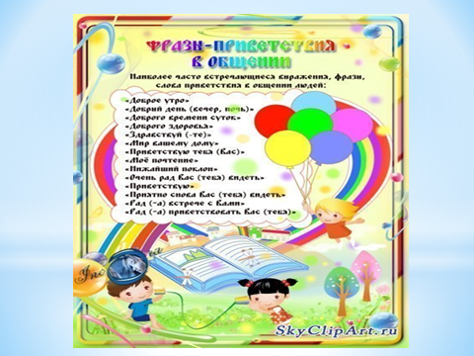
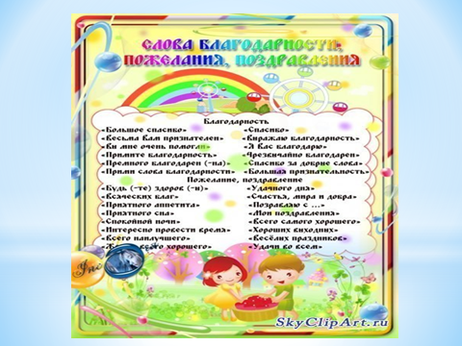
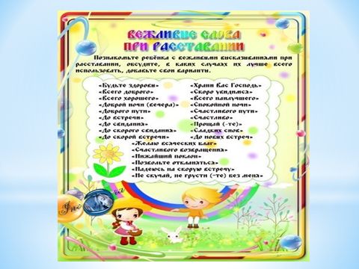
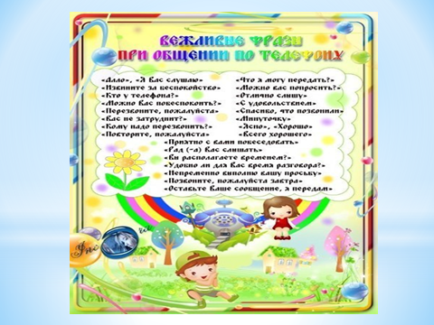
ИГРА «ПОЖАЛУЙСТА»
Ведущий называет действия, а дети должны выполнять лишь те движения, которые сопровождаются словом «пожалуйста».
Воспитатель: - Но не только слова должны быть добрыми.
Поступки тоже должны быть такими, чтобы за них не приходилось краснеть ни вам, ни вашим родителям, ни друзьям. Согласитесь, что неприятно смотреть, когда друзья ссорятся, обижают друг друга, когда человек хвалит себя, зазнается. Людей, которые так поступают, называют злыми. Их никто не любит, с ними не хотят дружить.
Злые персонажи встречаются и в сказках.
ПОИГРАЕМ В ИГРУ «ДОБРЫЙ ЗЛОЙ» Я называю персонажа, если он добрый герой – вы хлопаете в ладоши, а если злой - закрываете лицо руками:
(игра сопровождается показом слайдов)
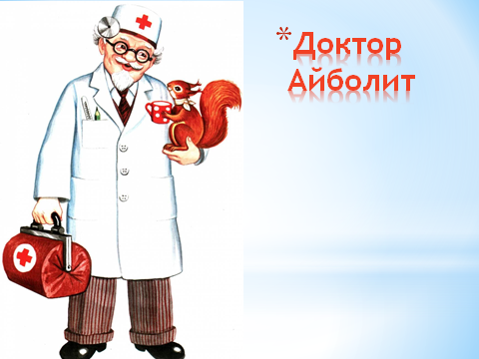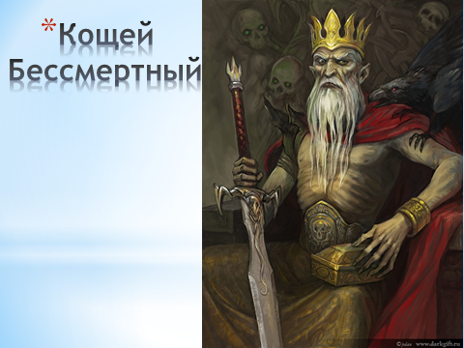
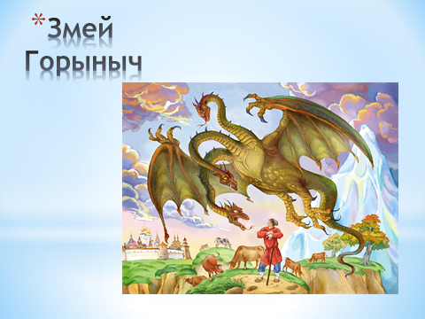
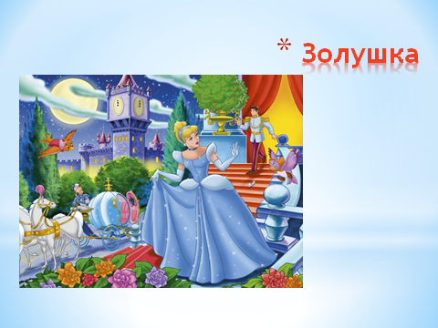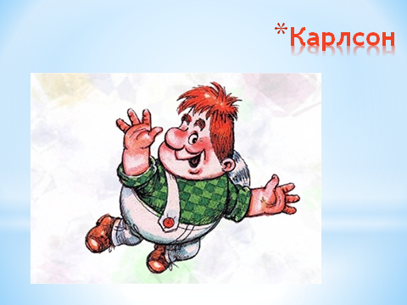
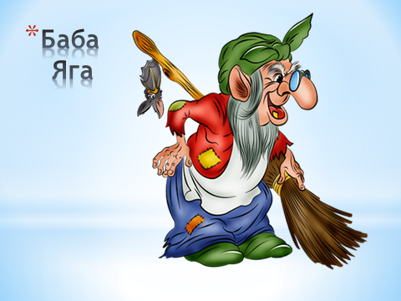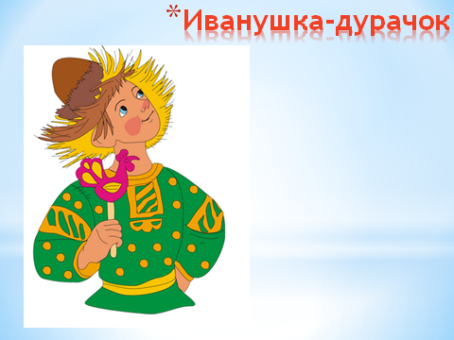
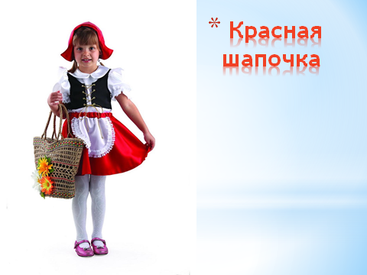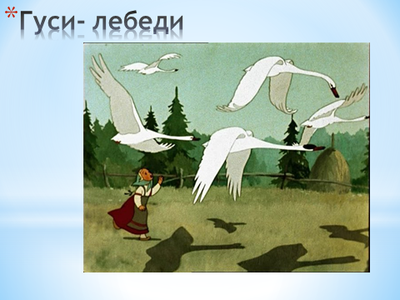
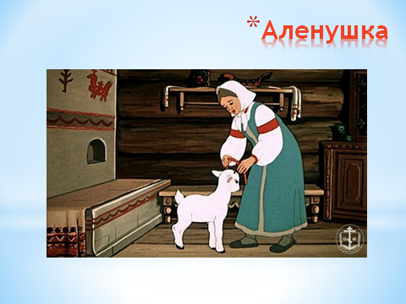
Доктор Айболит, Кощей Бессмертный, Золотая Рыбка, Змей Горыныч, Золушка, Карлсон, Баба Яга, Иванушка-дурачок, Красная шапочка, Гуси-лебеди, Аленушка.
Воспитатель:- В жизни надо стараться делать добро. Вот советы, которые вам помогут в этом.
Слайд: «ПОЛЕЗНЫЕ СОВЕТЫ»
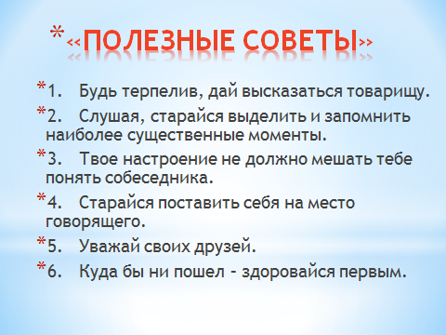

- Будь терпелив, дай высказаться товарищу.
- Слушая, старайся выделить и запомнить наиболее существенные моменты.
- Твое настроение не должно мешать тебе понять собеседника.
- Старайся поставить себя на место говорящего.
- Уважай своих друзей.
- Куда бы ни пошел – здоровайся первым.

Воспитатель: Добрый человек всегда внимателен к людям. Он старается не причинять неприятностей. Но иногда ребята ведут себя грубо со своими друзьями и даже с родителями и старшими. Им кажется, что в этих случаях они поступают как самостоятельные, независимые, почти взрослые люди.
Четверо учащихся инсценируют стихотворение:
А.Л.Барто «Признание»
1-й: Поди узнай, поди пойми,
Что стало с парнем
Лет восьми?
2-й: Он всех в один несчастный день
Чуть не довёл до слёз,
1-й: Его зовут – стоит как пень,
Как будто в землю врос.
2-й: - Смотри не пей воды сырой!-
Советует сосед.
Один стакан, потом второй
Андрюшка пьёт в ответ.
1-й: Поди узнай, поди пойми
Что стало с парнем лет восьми?
4-й: - Придёшь обедать к трём часам, -
1-й: Ему сказала мать.
2-й: Он пробурчал:
3-й: - Я знаю сам …
2-й: А сам явился в пять.
4-й: Ну что с тобой Андрюшенька?-
1-й: И сын признался ей:
3-й:- Когда я вас не слушаюсь,
Я выгляжу взрослей!

ФИЗКУЛЬТМИНУТКА (слайд)
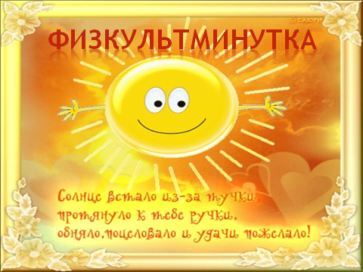

Воспитатель: А ещё многие из вас очень любят давать своим друзьям прозвища. Вы думаете, что это шутка и не понимаете, что можете очень обидеть этим. Ученые установили, что жестокие поступки и обидные прозвища имеют самые серьезные последствия. Когда человеку ещё в детстве приходиться переживать боль и унижение, вызванное грубостью его товарищей, это сохраняется в его памяти на долгие годы. Пережитая обида делает ребят замкнутыми, недоверчивыми к словам и поступкам своих товарищей. Но если мы поняли, что обидели друг друга, что же тогда делать? Что является лучшим лекарством от обиды?
Ответ ребят: Попросить прощения!
Слайд «Давай помиримся»
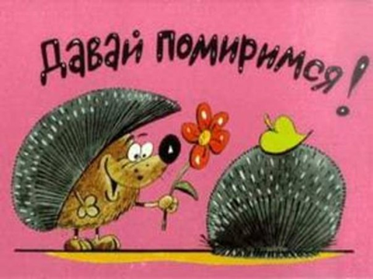
Воспитатель: Вот послушайте, как два друга помирились после ссоры:
Побил меня Гуляев Колька:
Зачем снежком я запустил?
Но я реветь не стал нисколько,
Я молча слёзы проглотил.
Пришел домой, захлопнул двери,
Ничком свалился на кровать,
А я-то в нашу дружбу верил!
Но больше дружбе не бывать!
А собирались всем делиться,
Как настоящие друзья!
На теплоход один проситься:
Матросом – ты, матросом – Я!
Хотели вместе мы по свету
Поплавать вдоль и поперёк...
Ах, Колька, Колька, – что ж ты это?
Такую дружбу не сберёг!
Ты не сберёг мечты хорошей,
И вот всему конец теперь!..
Но чьи шаги у нас в прихожей
Кто приоткрыл тихонько дверь?
Да, это Колька – так несмело
Вошёл с поникшей головой:
– Прости уж! Сердишься?
Задело!
Беда, горячий я такой!
Я подхожу к нему мириться
И говорю ему: – Ну что ж!
Я не сержусь: чего сердиться?
Я так и знал, что ты придёшь!
С. Погореловский
Воспитатель: Все люди совершают ошибки. Поэтому надо уметь признавать свои ошибки, свою вину и уметь прощать обидчикам. Есть, по крайней мере, три способа дать человеку понять, что прощаешь его:
1. Сделать доброе дело тому, кто нанес вам обиду или причинил неприятности. (как в стихотворении)
2. Принять извинение того, кто осознал, что виноват, и просит его извинить.
3. Написать дружеское письмо тому, кто нуждается в прощении.
- А что значит простить?
Простить – это значит: не таить обиду.
Слайд «ОБИДА».
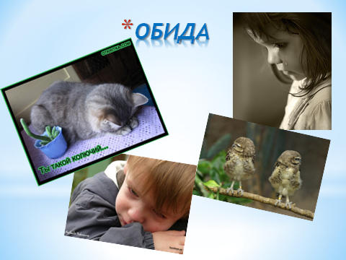
Притча «ОБИДА»:
(под негромкую спокойную музыку )
Обида — это такой маленький зверёк. С виду он совсем безобидный. И если с ним правильно обращаться, то вреда он вам не принесёт. Обида, если не пытаться её приручить, прекрасно живёт на воле и никогда никого не трогает. Но все попытки завладеть обидой, сделать её своей, кончаются всегда плачевно… Зверёк этот очень маленький и юркий. Он может случайно попасть в тело любого человека. Человек это сразу почувствует. Ему становится обидно. Это зверёк кричит человеку:
— Я нечаянно попался! Выпусти меня! Мне здесь темно и страшно! Я хочу к маме!
Но люди давно разучились понимать языки маленьких зверьков…
Есть такие, которые сразу отпускают обиду. Но есть и такие, которые ни за что не хотят её отпускать. Они сразу называют её своею и носятся с ней, как с писаной торбой. Постоянно думают о ней, заботятся. А ей всё равно не нравится в человеке. Она крутится, ищет выход, но сама она никогда не найдёт пути. Такой вот непутёвый зверёк. Да и человек тоже непутёвый. Сжался весь и ни за что не выпускает свою обиду. Таит её в себе.
А зверёк-то голодный, кушать ему хочется. Вот и начинает он потихоньку кушать человека изнутри. И человек чувствует это. То там заболит, то здесь. Но не выпускает человек из себя обиду, потому что привык он к ней. Да и она потихоньку привыкает к своему хозяину. Кушает, растёт, жиреет и перестаёт двигаться. Находит внутри человека что-нибудь вкусненькое, присасывается и сосёт и гложет. Так и говорят: «Обида гложет». И в конце концов прирастает обида к чему-нибудь в теле человека и становится частью его. Слабеет человек, болеть начинает, а зверюга внутри всё толстеет. И невдомёк человеку, что только и надо — взять и отпустить обиду! Пусть себе живёт, в своё удовольствие! И ей без человека лучше и человеку без неё легче живётся. Обида — это такой маленький зверёк. Отпусти её, пусть себе бежит!
Воспитатель: Послушайте, ребята, какие бывают мирилки:
Слайды «МИРИЛКИ»
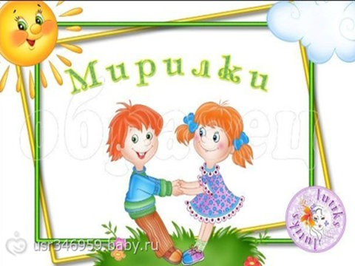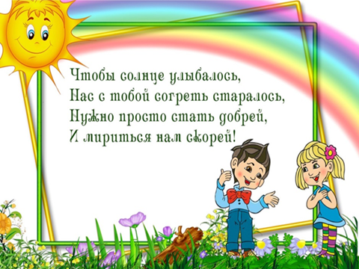
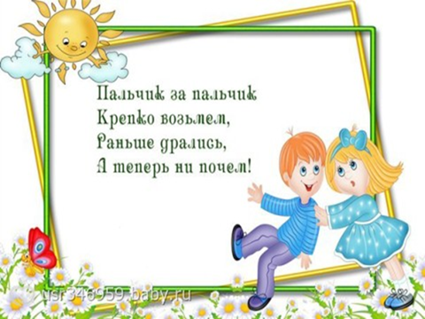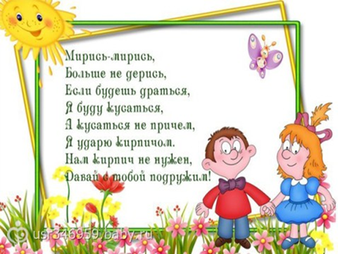
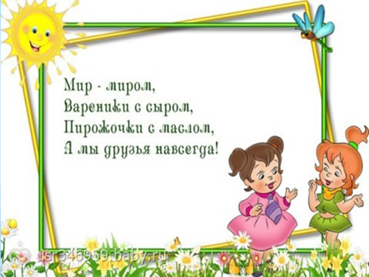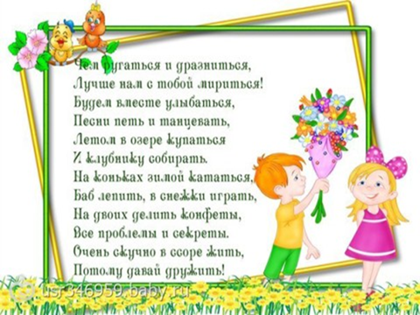
Воспитатель: Иногда бывает и так. Во время перемены вы затеваете игру, но постепенно, входя в азарт, начинаете бороться. Невинная борьба часто переходит в драку. И тогда ребята постарше и посильнее начинают бить слабых.
Ученик читает стихотворение Е. Ильина «Игра»
Игру во дворе начинают опять
Мальчишку в игру не хотят принимать
Запомни, драчун – забияка,
Что это игра, а не драка!
Хорошее дело, футбол и хоккей,
Соседей они превращают в друзей,
А в играх с друзьями мы сами
Должны оставаться с друзьями.
Да здравствует смелость, азарт, быстрота,
Да здравствует вежливость и доброта,
Да здравствуют добрые лица!
И пусть тот, кто злиться, - стыдится!
Воспитатель: Все вы, ребята, в играх должны оставаться друзьями. Хвастать силой и драться не достойно воспитанного человека. Добрые, воспитанные люди всегда справедливы, они не придираются по мелочам к своим товарищам. Вот в этом и заключается их сила. Да здравствует добро, уважение и чуткость друг к другу! Итак, вы теперь легко ответите на вопросы: У кого больше друзей, у доброго и весёлого или равнодушного и злого человека?
Слайд «ХУЛИГАН И ДОБРЯК»
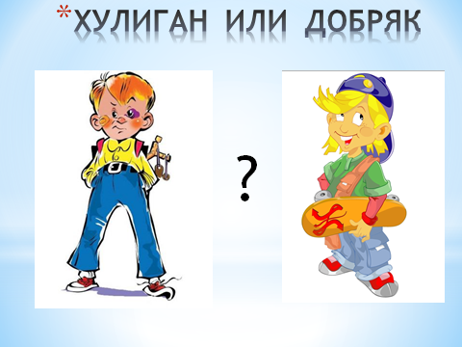
Ответ детей: У доброго и весёлого.
Воспитатель: С каким человеком легче и приятнее общаться?
Ответ детей: С весёлым и добрым.
Воспитатель: А сейчас пусть каждый из вас напишет на маленьком листочке какое-нибудь доброе слово. И тогда наше дерево снова расцветёт. Исполняется песня “Улыбка”. Дети пишут слова и наклеивают листочки на дерево.
Воспитатель: Посмотрите, как стало красиво! Как будто к нам пришла весна! Запомните: только тот, кто, делает добро другому, делает добро себе!
Воспитатель: И так, что вы узнали сегодня? Чему научились? Какие выводы каждый сделал для себя?
Ответы ребят
Воспитатель: А сейчас я раздам вам памятки, которые состоят из 17-ти «НЕ»! Они помогут вам в жизни.
СЛАЙД «17 «НЕ»»

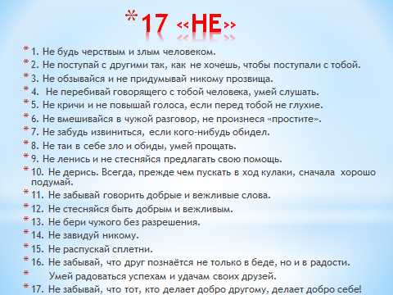
1. Не будь черствым и злым человеком.
2. Не поступай с другими так, как не хочешь, чтобы поступали с тобой.
3. Не обзывайся и не придумывай никому прозвища.
4. Не перебивай говорящего с тобой человека, умей слушать.
5. Не кричи и не повышай голоса, если перед тобой не глухие.
6. Не вмешивайся в чужой разговор, не произнеся «простите».
7. Не забудь извиниться, если кого-нибудь обидел.
8. Не таи в себе зло и обиды, умей прощать.
9. Не ленись и не стесняйся предлагать свою помощь.
10. Не дерись. Всегда, прежде чем пускать в ход кулаки, сначала хорошо подумай.
11. Не забывай говорить добрые и вежливые слова.
12. Не стесняйся быть добрым и вежливым.
13. Не бери чужого без разрешения.
14. Не завидуй никому.
15. Не распускай сплетни.
16. Не забывай, что друг познаётся не только в беде, но и в радости.
Умей радоваться успехам и удачам своих друзей.
17. Не забывай, что тот, кто делает добро другому, делает добро себе!
Воспитатель: А в конце нашего занятия я дарю вам маленький мультик (показ м/ф «Барбарики. Что такое доброта»)
СЛАЙД « ВСЕГО ДОБРОГО»

Список использованной литературы:
- Журнал «Начальная школа» № 6 2002 г.;
- Журнал «Начальная школа» № 12 2009 г.
- http://www.baby.ru
- http://www.prodlenka.org
- http://www.baby.ru
- audiopoisk.com

